SUPER ESCOLA
Sistema Integrado de Gestão Académica
SIGA v3.0

APRESENTAÇÃO DE FUNCIONALIDADES
Perfil: ENCARREGADO DE EDUCAÇÃO
Julho 2026 · Versão 3.0

1. Perfil do Utilizador — Encarregado de Educação

O Encarregado de Educação é o familiar ou responsável legal do aluno. Através do Portal do Encarregado no SIGA, tem acesso em tempo real a toda a vida escolar do seu educando — notas, presenças, faltas, horário, materiais didácticos, comunicados da escola e situação financeira — directamente no telemóvel, sem precisar de se deslocar à escola. Pode também pagar propinas via Multicaixa sem sair de casa e receber notificações automáticas sobre eventos importantes, alertas de faltas e comunicados da direcção.

O que o Encarregado pode acompanhar no SIGA
Área | O que o Encarregado consegue fazer
Painel do Educando | Visão geral do desempenho, alertas de situação académica e financeira
Notas | Consultar classificações por disciplina, trimestre e média final
Presenças | Acompanhar a assiduidade global e registos de presença por data
Faltas | Ver faltas por disciplina, justificadas e injustificadas, com alertas de limite
Diário de Aulas | Consultar os conteúdos leccionados em cada aula por disciplina
Horário | Ver o horário semanal completo do educando
Materiais | Aceder e descarregar materiais partilhados pelos professores
Calendário | Consultar datas de provas, exames, feriados e eventos da escola
Financeiro | Ver situação de propinas, gerar RUPE e pagar via Multicaixa Express
Mensagens | Receber comunicados institucionais e mensagens da turma

Menu Lateral — Secções Disponíveis
Portal do Encarregado: Painel do Educando · Notas · Presenças · Faltas · Diário · Horário · Materiais · Calendário · Financeiro · Mensagens
Conta: Meu Perfil — dados pessoais e configurações da conta

11  Funcionalidades | 2  Secções | 100%  Móvel & Web

2. Portal do Encarregado

▶ Painel do Educando
Visão geral instantânea do desempenho e situação do educando

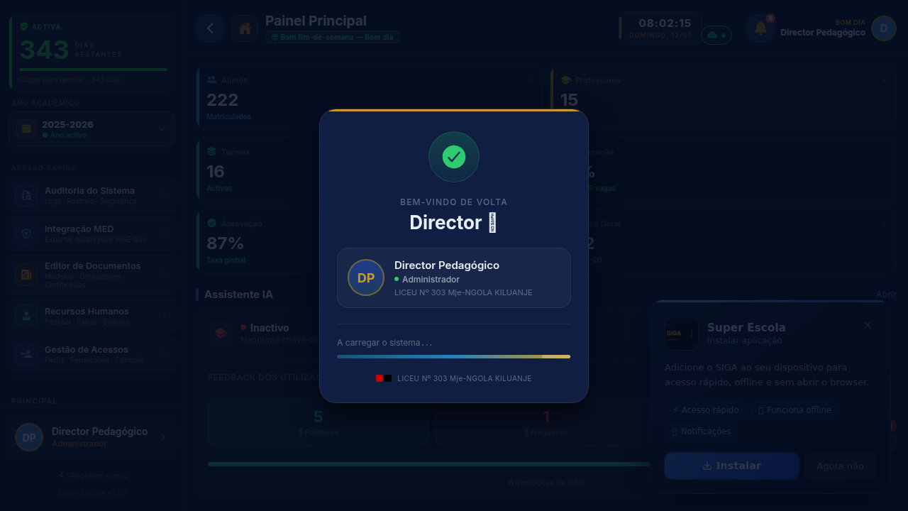

Assim que o encarregado entra no SIGA, o Painel do Educando apresenta imediatamente o que mais importa: a média académica actual, a taxa de assiduidade, alertas de faltas, disciplinas em risco e a situação de pagamento de propinas — tudo numa vista única, clara e intuitiva.
• Fotografia, nome, número de matrícula e turma do educando
• Média geral e taxa de assiduidade do período corrente
• Indicador de disciplinas aprovadas e disciplinas em risco
• Alerta vermelho quando há meses de propinas em atraso com estimativa de multa
• Notificações recentes: novas notas, comunicados, eventos e faltas
• Activação e desactivação de notificações push para o telemóvel
• Acesso rápido a todas as secções do portal com um toque

3. Acompanhamento Académico

▶ Notas & Classificações
Acompanhar as notas do educando em tempo real, por disciplina e trimestre

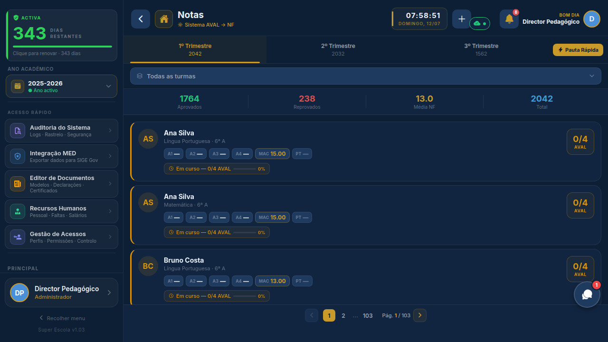

O encarregado consulta as classificações do educando à medida que os professores as lançam no sistema — sem esperar pelo boletim físico. Cada disciplina apresenta as avaliações do período com código de cores para identificação imediata de aprovações e situações de risco.
• Notas por disciplina e componente de avaliação: Aval1, Aval2, Aval3, MAC e Nota Final
• Filtro por trimestre: 1.º, 2.º e 3.º período
• Código de cores: verde para nota ≥10 (aprovado) e vermelho para <10 (reprovado)
• Estado por disciplina: Aprovado, Reprovado ou Pendente (notas ainda por lançar)
• Média geral calculada automaticamente com base nos ponderadores oficiais
• Notificação imediata quando o professor lança novas classificações

▶ Presenças
Controlo da assiduidade global do educando

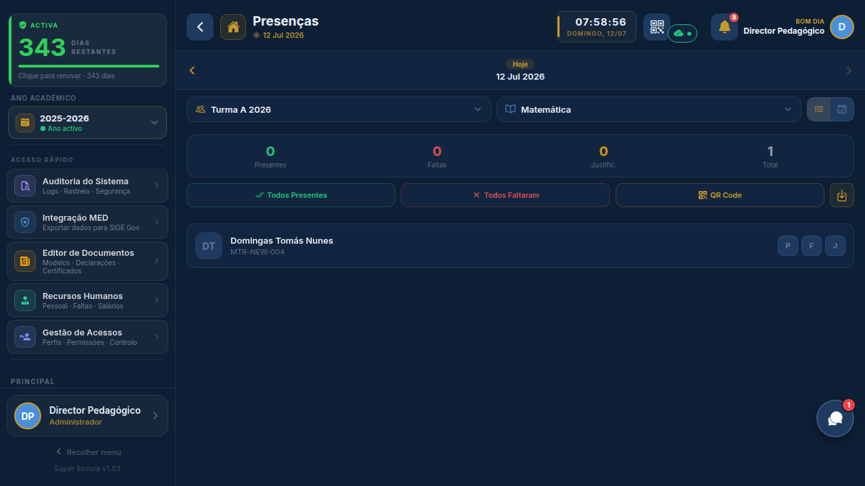

O encarregado acompanha a assiduidade do educando com dados em tempo real — percentagem de presenças, total de aulas assistidas, faltas e justificações aceites — com acesso ao histórico cronológico das últimas sessões.
• Taxa de assiduidade global em percentagem (meta: ≥75%)
• Totais do período: presenças, faltas e faltas justificadas
• Lista cronológica dos últimos 30 registos de presença com observações
• Identificação visual de cada registo: presente (verde), falta (vermelho), justificado (azul)
• Comparativo de assiduidade entre disciplinas

▶ Faltas
Detalhe de todas as ausências com alertas de limite legal



O módulo de faltas apresenta um resumo detalhado das ausências do educando por disciplina — diferenciando faltas justificadas de injustificadas — com um alerta crítico automático quando a taxa de presenças desce abaixo do mínimo legal de 75%.
• Resumo de faltas: total, injustificadas e justificadas no período
• Detalhe por disciplina: data, tipo de falta e observação do professor
• Filtro por disciplina para análise focada
• Alerta crítico automático quando assiduidade cai abaixo de 75%
• Indicador de faltas restantes até ao limite de reprovação por assiduidade
• Histórico completo de faltas desde o início do ano lectivo

▶ Diário de Aulas
Consultar o que foi leccionado em cada aula do educando

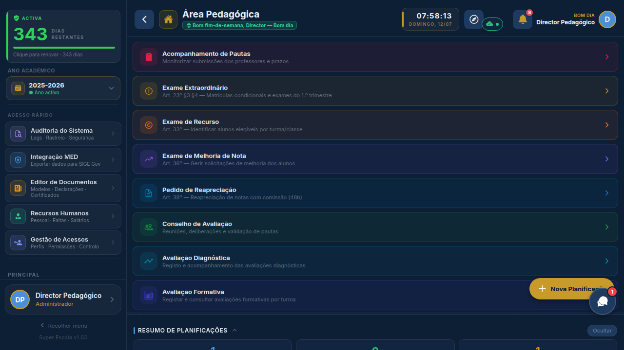

O encarregado pode consultar o diário de aulas do educando — os registos de sumário submetidos pelos professores com o conteúdo leccionado em cada sessão — permitindo acompanhar os temas abordados e verificar o cumprimento do programa, especialmente após ausências.
• Registo de cada aula: disciplina, data, hora, número da lição e professor
• Conteúdo leccionado (sumário) tal como registado pelo professor no sistema
• Filtro por disciplina para acompanhar o progresso de uma matéria específica
• Identificação da presença ou ausência do educando em cada aula registada
• Ideal para o encarregado verificar o que foi dado após uma ausência do educando

▶ Horário Semanal
Ver o horário completo do educando a qualquer momento

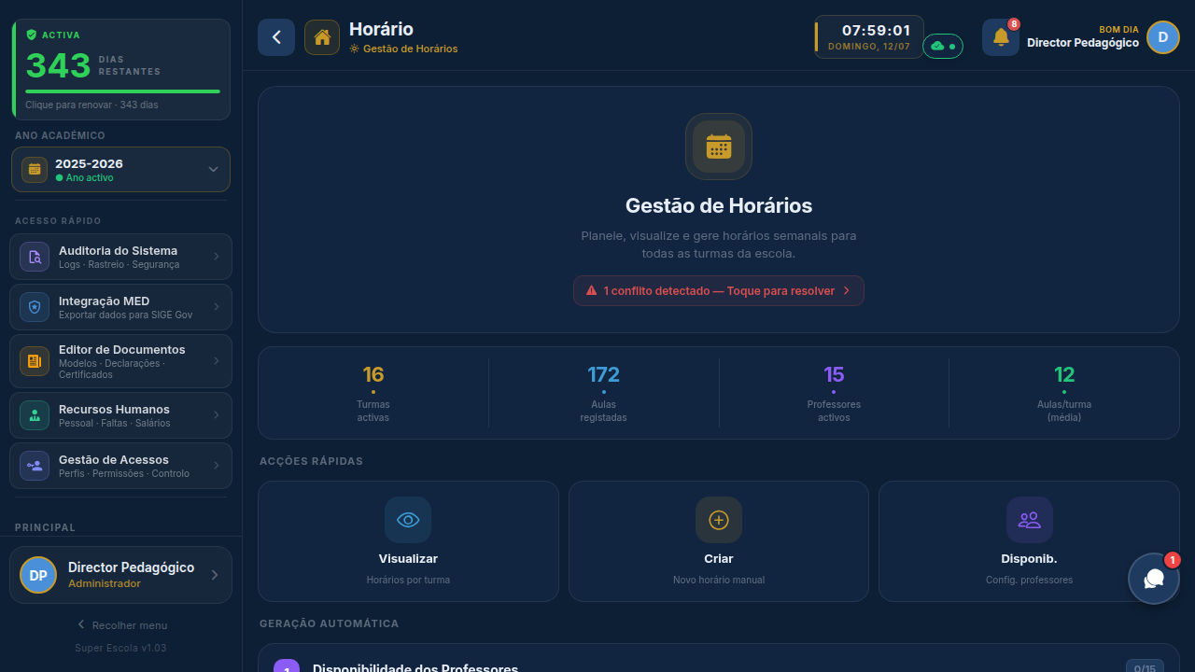

O encarregado consulta o horário semanal da turma do educando directamente no telemóvel — com todas as disciplinas, professores, salas e horas — sem precisar de guardar um papel ou telefonar para a escola.
• Grelha semanal de segunda a sexta com todos os períodos lectivos
• Disciplina, professor e sala atribuída a cada período
• Diferenciação de turnos: manhã, tarde e noite
• Navegação por dia da semana com vista compacta
• Actualização automática sempre que o horário for ajustado pela secretaria

▶ Materiais Didácticos
Aceder aos recursos partilhados pelos professores do educando

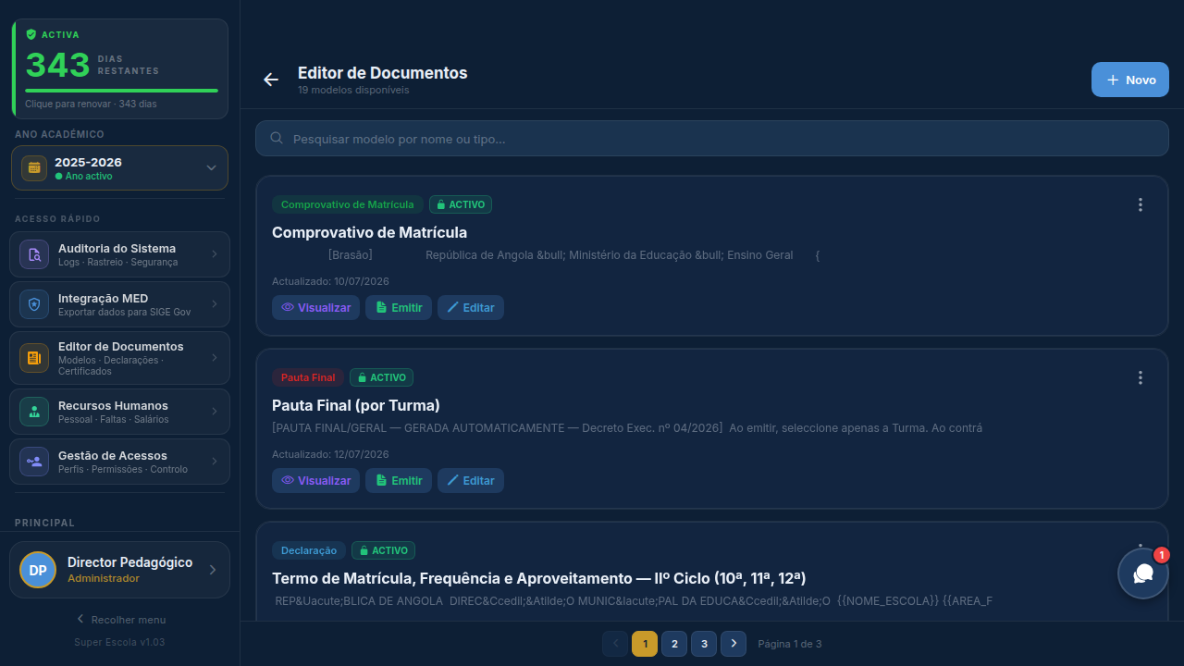

Os professores partilham fichas, apontamentos, apresentações e outros recursos através do SIGA. O encarregado recebe uma notificação e pode descarregar os materiais a qualquer hora para apoiar o estudo do educando em casa.
• Lista de materiais organizados por disciplina e data de publicação
• Tipos de ficheiro suportados: PDF, Word, PowerPoint e ligações externas
• Notificação automática quando um professor partilha novo material
• Download directo para o dispositivo ou visualização no browser
• Histórico completo de materiais do ano lectivo por disciplina

▶ Calendário de Provas & Eventos
Datas de exames, eventos e actividades da escola sempre à mão

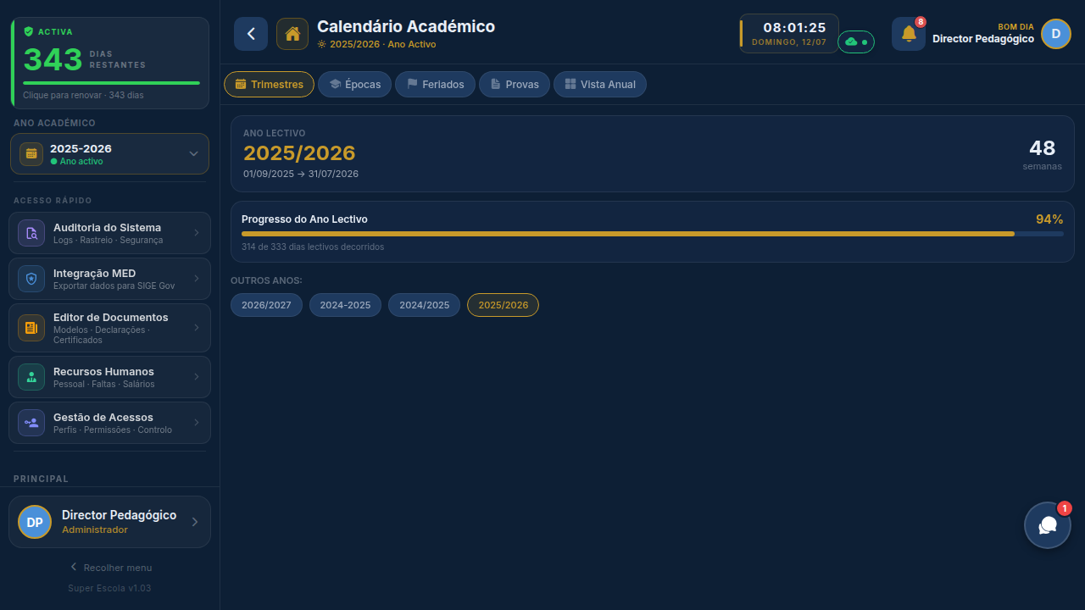

O encarregado consulta o calendário de provas e eventos escolares do educando para planear antecipadamente os períodos de estudo intensivo, sem surpresas de última hora.
• Calendário de provas por disciplina com data, hora e sala
• Eventos escolares: festividades, visitas de estudo e actividades culturais
• Feriados nacionais e dias de suspensão de actividades lectivas
• Vista de próximos eventos ordenados por data
• Notificações automáticas de provas com 3 dias de antecedência

4. Área Financeira

▶ Situação Financeira & Pagamentos
Gerir propinas e pagar via Multicaixa sem sair de casa

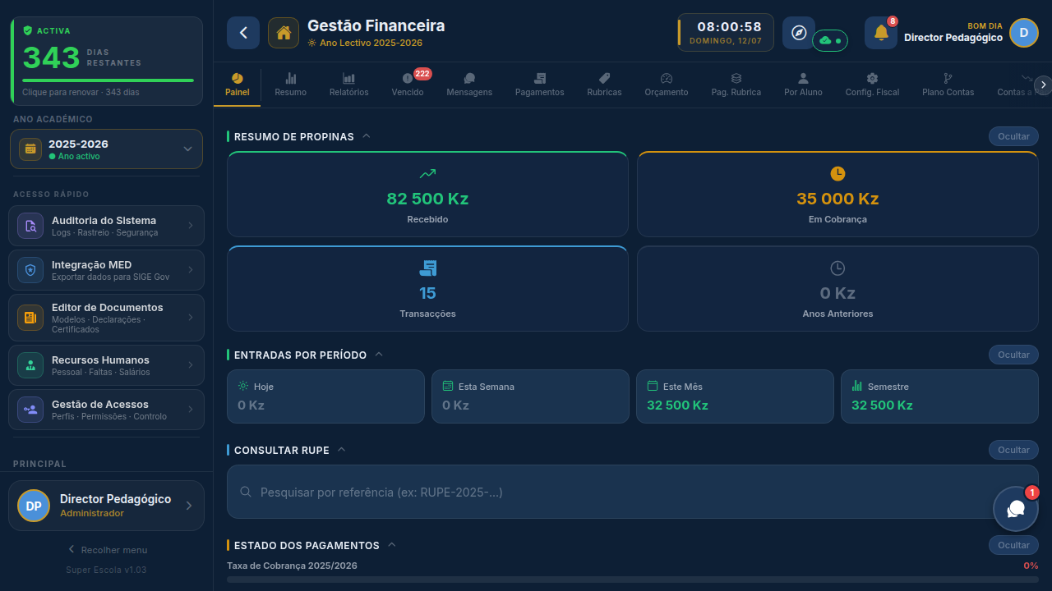

A área financeira é uma das funcionalidades mais valorizadas pelos encarregados — permite consultar a situação de propinas do educando, ver os meses pagos e em falta, gerar uma referência RUPE para pagamento imediato via Multicaixa e acompanhar o processamento do pagamento em tempo real.
• Resumo financeiro: total pago no ano, meses em atraso e saldo em dívida
• Estado de cada mensalidade: Paga ✓, Pendente ou Em Atraso
• Estimativa de multa por atraso calculada em tempo real (hoje vs. amanhã)
• Geração de referência RUPE para pagamento em qualquer caixa ATM ou homebanking
• Pagamento via Multicaixa Express directamente na aplicação
• Instruções passo-a-passo para pagamento via referência em ATM ou aplicação bancária
• Histórico de todos os pagamentos efectuados com data, valor e método
• Saldo de conta do aluno e taxas aplicáveis por rubrica
• Indicador de situação regular: necessário para inscrição em exames

5. Comunicação & Conta

▶ Mensagens & Comunicados
Receber comunicados da escola e mensagens da turma do educando



O encarregado recebe todos os comunicados institucionais e mensagens dirigidas à turma do educando directamente no SIGA — sem depender de grupos de WhatsApp ou circulares em papel, com histórico arquivado e sempre acessível.
• Lista de mensagens e comunicados ordenados por data (mais recente primeiro)
• Mensagens da direcção, secretaria e professores da turma
• Identificação do remetente: nome e cargo na escola
• Indicador de mensagens não lidas com destaque visual
• Histórico completo de todas as comunicações recebidas no ano lectivo
• Notificação push no telemóvel quando chega uma nova mensagem

▶ Meu Perfil
Gerir os dados pessoais e configurações da conta

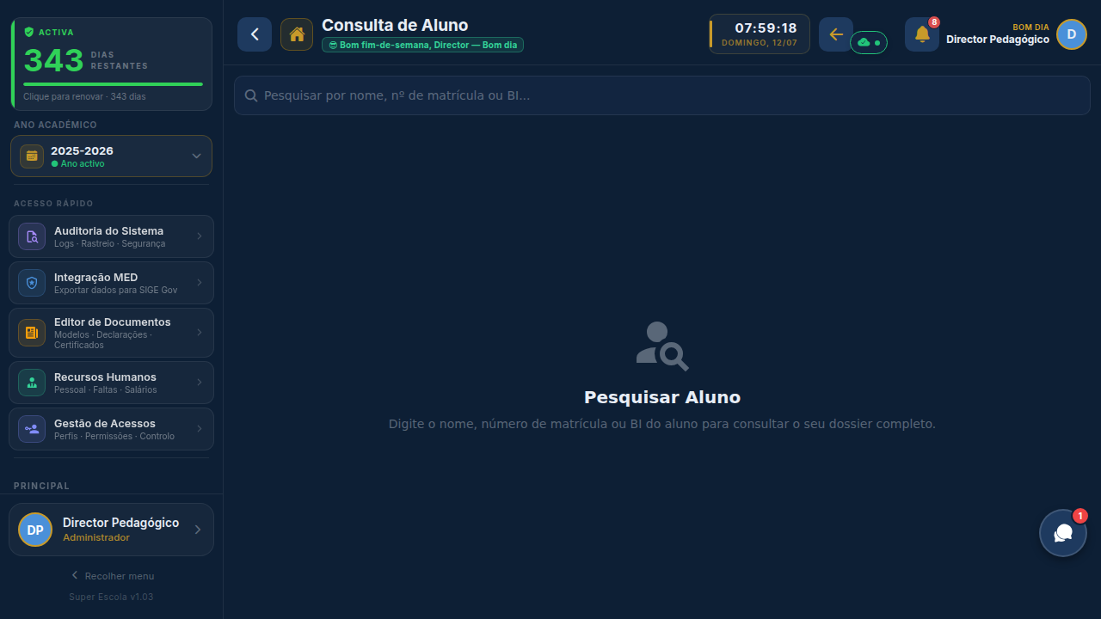

O encarregado gere a sua conta pessoal no SIGA — actualiza os dados de contacto, altera a senha de acesso, configura as preferências de notificação e consulta a informação de vinculação ao educando.
• Dados pessoais: nome completo, BI, NIF e contacto telefónico
• Email e senha de acesso com opção de alteração segura
• Fotografia de perfil actualizável
• Vinculação ao educando: grau de parentesco e número de matrícula
• Preferências de notificação: activar/desactivar alertas por categoria
• Histórico de sessões: última entrada e dispositivos utilizados

6. Portal Provisório — Candidatos à Matrícula

▶ Acompanhamento do Processo de Admissão
Portal dedicado a candidatos ainda não matriculados



Antes de ser matriculado, o candidato e o seu encarregado têm acesso ao Portal Provisório — uma área simplificada onde acompanham o estado do processo de admissão, geram referências de pagamento para taxas de inscrição e exame, e imprimem o boletim de matrícula após aprovação.
• Estado do processo de candidatura: Em Análise, Aprovado para Exame, Admitido ou Rejeitado
• Geração de referência RUPE para pagamento da taxa de exame de admissão
• Geração de referência RUPE para pagamento da taxa de matrícula após aprovação
• Download e impressão do Boletim de Matrícula após confirmação do pagamento
• Notificações automáticas de mudança de estado da candidatura
• Acesso convertido em Portal do Encarregado completo após matrícula confirmada

SUPER ESCOLA · SIGA v3.0
Perfil: Encarregado de Educação · 11 Funcionalidades · 100% Móvel & Web

Para mais informações contacte a equipa Super Escola
www.superescola.ao | Julho 2026

